План - конспект проведения урока

Используемый УМК : учебник «Геометрия 10-11» Л.С. Атанасян, В.Ф. Бутузов и др. Изд. – М.: «Просвещение», 2006.
Класс: 10

Место занятия в структуре образовательного процесса:
- Урок по учебному плану – первый.
- Тема урока по учебно-тематическому плану «Предмет стереометрии. Основные понятия и аксиомы стереометрии».

Тип урока: комбинированный урок.

Цель: ознакомить учащихся с содержанием курса стереометрии , изучить аксиомы о взаимном расположении точек, прямых и плоскостей в пространстве.

Задачи: обучающие: создать условия для формирования основных понятий, аксиом; сформировать умение работать с текстом учебника; с текстом, предъявляемым на экране монитора; формировать умение, находить примеры на предметах окружающего мира, формировать умение мыслить пространственно; анализировать, наблюдать, делать выводы;

развивающие: развивать логическое мышление, память, пространственное воображение, познавательный интерес, расширять представления учащихся об окружающем мире, поддерживать интерес к изучаемому предмету; содействовать развитию навыка самостоятельной работы учащихся посредством вовлечения их в исследовательскую деятельность;

воспитывающие: активизировать интерес к изучаемому материалу, используя ИКТ.

Оборудование:

- Персональный компьютер, мультимедийный проектор, интерактивная доска.
- Презентация «Аксиомы стереометрии».
- Приложения (раздаточный материал).
- Модели точки, прямой, плоскостей, пересекающихся плоскостей.

Ход урока:

Этапы урока и их содержание | Деятельность
Этапы урока и их содержание | учителя | учащегося
I.Организационный момент. | Организационная | Сообщают об отсутствующих
II. Постановка цели.  Слайд 1. Сегодня на уроке мы познакомимся со второй частью курса геометрии – стереометрией, изучим аксиомы стереометрии и научимся применять их при решении геометрических задач. | Сообщает тему урока, дату проведения урока, цель урока. | Записывают в тетради.
III. Изучение нового материала.  Слайды 2 – 4. Вступительное слово учителя о новом разделе геометрии – стереометрии – геометрии пространства, основные фигуры пространства, их обозначение.  Слайды 5 – 6. Понятие геометрического тела, примеры.  Слайд 7. Геометрические понятия в стереометрии.  Слайд 8. Понятие аксиомы.  Исследовательская работа. | Проводит беседу.  Комментирует.  Комментирует.  Предлагает учащимся вспомнить и сформулировать аксиомы планиметрии.  Вызывает трех учеников, дает три карандаша и просит поставить их так, чтобы они не лежали на одной прямой и кладет сверху макет плоскости. | Внимательно слушают объяснение учителя и записывают в тетрадь основные понятия.  Формулируют аксиомы планиметрии.  Ученики выходят к доске, выполняют указания учителя.  Пытаются самостоятельно сформулировать А1.
Этапы урока и их содержание | Деятельность
Этапы урока и их содержание | учителя |  | учащегося
Слайд 9. Аксиома 1.  Слайд 10. Аксиома 2.  Слайд 11. Аксиома 3.  Слайды 12 – 13. | Формулирует А1.  Формулирует А2.  Формулирует А3.  Поясняет. |  | Иллюстрируют в тетради А1.  Иллюстрируют в тетради А2.  Иллюстрируют в тетради А3.  Внимательно слушают и записывают в тетрадь.
IV. Формирование умений и навыков учащихся  - Вопросы для самоконтроля (проверка усвоения теоретического материала). | 1. В каком случае три точки пространства не определяют положение плоскости, через них проходящей?  2. Как расположены две плоскости, если в каждой из них лежит один и тот же треугольник?  3. Из прямых и плоскостей, проходящих через вершины куба ABCDA₁B₁C₁D_{1,} назовите:  а) пары пересекающихся прямых;  б) тройки прямых, пересекающихся в одной точке;  в) пары пересекающихся плоскостей;  г) тройки плоскостей, пересекающихся в одной точке.  B₁ C₁  D₁  B  A₁  C  A D |  | Отвечают на вопросы, предложенные учителем.
Этапы урока и их содержание | Деятельность
Этапы урока и их содержание | учителя | учащегося
- Устная работа.  Слайды 14 – 16. Решение задач по готовым чертежам.  - Решение задач с комментированием.  Слайды 17 – 19. Решение задач по готовым чертежам. | Предлагает учащимся выполнить задание.  Предлагает учащимся выполнить задание на выданных перед уроком листах с задачами. | Отвечают.  Обсуждают и записывают решение на выданном раздаточном материале.
V. Итог урока. | Вместе с учащимися подводит итоги урока. Предлагает учащимся следующие вопросы:  - Какую цель Вы ставили перед собой вначале урока?  - Как вы считаете достигли ли Вы эту цель?  - Узнали ли Вы что-нибудь новое на уроке?  - Что Вам запомнилось на уроке? | Отвечают на вопросы, предложенные учителем.
VI. Домашнее задание с комментированием.  Слайды 20 – 21. | Озвучивает домашнее задание, комментирует решение задания № 6. | Записывают в дневник, внимательно слушают комментарий.

Необходимые ресурсы: компьютер, мультимедийный проектор, интерактивная доска.

Источники информации

Используемая литература:

- Атанасян А.С. Геометрия 10-11. Изд. – М.: Просвещение 2006.
- Ковалева Г.И. «Дидактические материалы по геометрии 10» разрезные карточки.
- Саакян С.М., Бутузов В.Ф. «Изучение геометрии в 10 11 классах. Методические рекомендации к учебнику». Изд. – М.: Просвещение 2006.

Используемые интернет-ресурсы:

- Сайт http://it-n.ru Савченко Е.М (Материалы курса «Мультимедийные презентации для уроков математики»).
- Opera - [ Яндекс.Картинки: аксиомы стереометрии

Приложение 1. Раздаточный материал.
К вопросам для самоконтроля.

Приложение 2. Раздаточный материал.
Задача № 1.

Пользуясь данным рисунком, назовите:
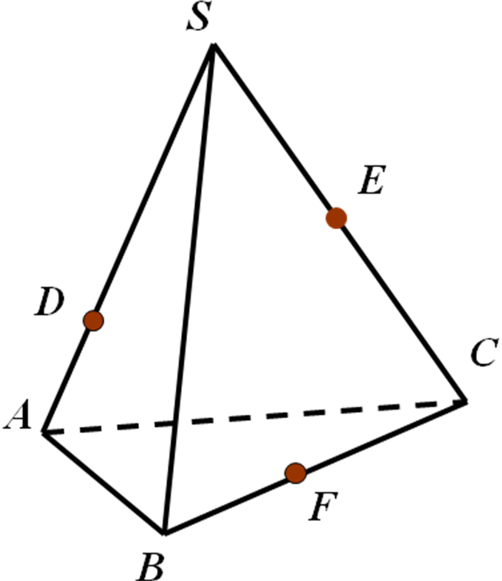
а) две плоскости, содержащие прямую DE , прямую EF. | Решение:
б) прямую, по которой пересекаются плоскости DEF и SBC; плоскости FDE и SAC . | Решение:
в) две плоскости, которые пересекает прямая SB; прямая AC . | Решение:

Задача № 2.

Пользуясь данным рисунком, назовите:

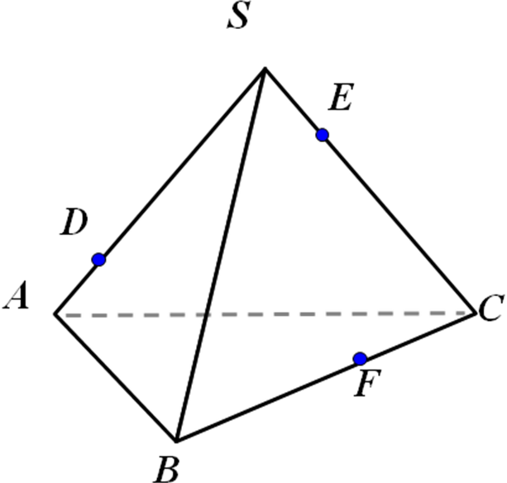
а) Две плоскости, cодержащие  прямую DE. | Решение:
б) Прямую по которой пересекаются плоскости АЕF и SBC. | Решение:
в) Плоскость, которую пересекает прямая SB. | Решение:

Задача № 3.

Пользуясь данным рисунком, назовите:

а) Две плоскости, cодержащие прямую EF. | Решение:
б) Прямую по которой  пересекаются плоскости  BDЕ и SAC. | Решение:
в) Плоскость, которую  пересекает прямая AC. | Решение:

